**【10201　台外幣整合銷戶】**

**壹、交易介紹**

|  |  |
| --- | --- |
| 原交易代號 | 原交易名稱 |
| N107 | 黃金存摺無摺銷戶 |
| N196 | 黃金存摺銷戶查詢-無摺 |
| N396 | 存單解約銷戶(暨歸戶印鑑)查詢 |
| N407 | 綜存銷戶 |
| NC96 | 外匯存單解約銷戶查詢 |
| T107 | 黃金存摺銷戶 |
| T196 | 黃金存摺銷戶查詢-有摺 |
| T207 | 支存銷戶 |
| T307 | 存單到期解約 |
| T308 | 存單中途解約 |
| T309 | 存單續(轉)存銷戶 |
| T342 | 簽(補)發NCD扣繳憑單 |
| T363 | 存單中途解約利息查詢 |
| T396 | 存單解約銷戶/帳號印鑑查詢 |
| T407 | 綜存銷戶 |
| T417 | 存單中途解約 |
| T495 | 綜存戶存單中途解約 |
| T496 | 綜存戶銷戶資料查詢 |
| TA07 | 外匯活期存款銷戶 |
| TA96 | 外匯活期存款銷戶資料查詢 |
| TB03 | 儲值卡銷戶 |
| TB92 | 儲值卡銷戶資料查詢 |
| TC07 | 外匯到期解約 |
| TC08 | 外匯存單中途解約 |
| TC09 | 外匯存單續/轉存解約 |
| TC63 | 外匯存單中途解約利息查詢 |
| TC96 | 外匯存單解約銷戶查詢 |

‧整合原交易如上。

‧此交易整合有摺或無摺之臺幣(含子帳戶)、外幣、支存、黃金、綜存單、實體定存單、臺幣可轉讓定存單(NCD)及儲值卡等帳戶之銷戶作業。

**貳、執行路徑**

執行路徑：開戶/銷戶→銷戶→整合銷戶

**參、操作及業務規則說明**

此交易可進行有摺或無摺之臺幣(含子帳戶)、外幣、支存、黃金、綜存單、實體定存單、臺幣可轉讓定存單(NCD)及儲值卡等帳戶之銷戶作業。

※請注意：如原有約定代扣繳之臺幣、外幣或支存帳號，將於銷戶時，系統連動印錄「終止委託轉帳代繳約定事項」之短單，供顧客簽屬確認，且系統自動解除其委託之代繳約定。

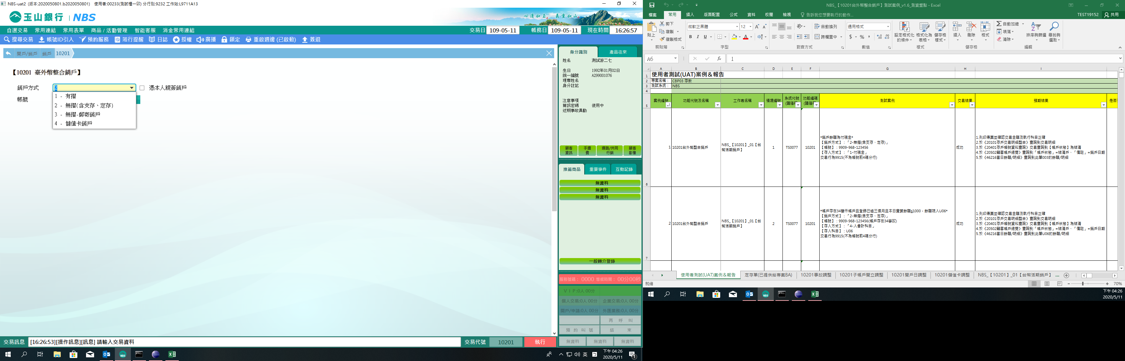

一、臺幣活期存款銷戶

刷摺或輸入帳號，並核對印鑑，選擇「存入方式」，點擊【執行】，並列印取款憑條及存摺，即完成銷戶作業。   
※交易畫面提供【銷戶資料顯示】、【存單歸戶資料查詢】及【約定查詢】交易連結功能。

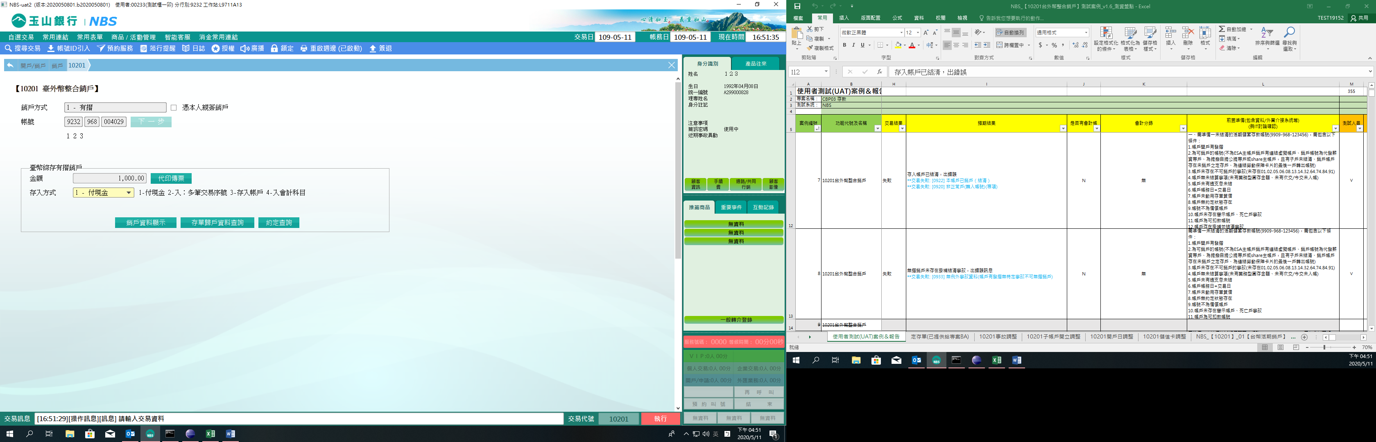

二、外幣活期存款銷戶

刷摺或輸入外幣帳號並核對印鑑，系統會查詢出該帳號之全部開戶幣別，點選表格內本次欲進行銷戶之「幣別」，下方會顯示該幣別之銷戶資料，點擊【執行】，並列印傳票，即完成該幣別銷戶。已完成銷戶之幣別，會在「銷戶完成」欄位註記「V」，全部幣別皆完成銷戶時，此外幣帳號即銷戶完成。

※交易畫面提供【銷戶資料顯示】及【約定查詢】交易連結功能。

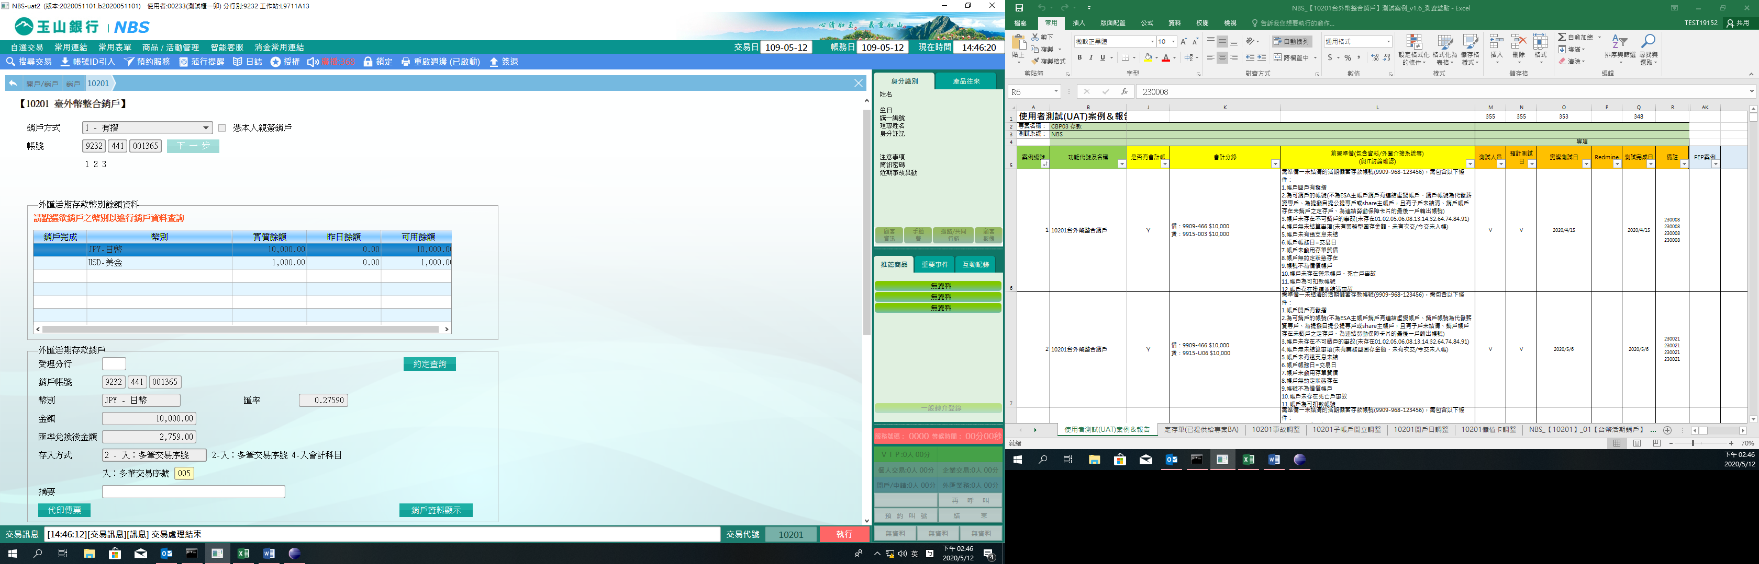

三、黃金存摺銷戶

刷摺或輸入黃金存摺帳號，點擊【下一步】並核對印鑑，選擇「存入方式」後，點擊【代印傳票】，放入黃金回售憑條提供代印，經辦確認無誤後，點擊【執行】，需經主管授權後，接續放入黃金回售憑條、短單及存摺驗證，即完成銷戶作業。

※交易畫面提供【銷戶資料顯示】交易連結功能。

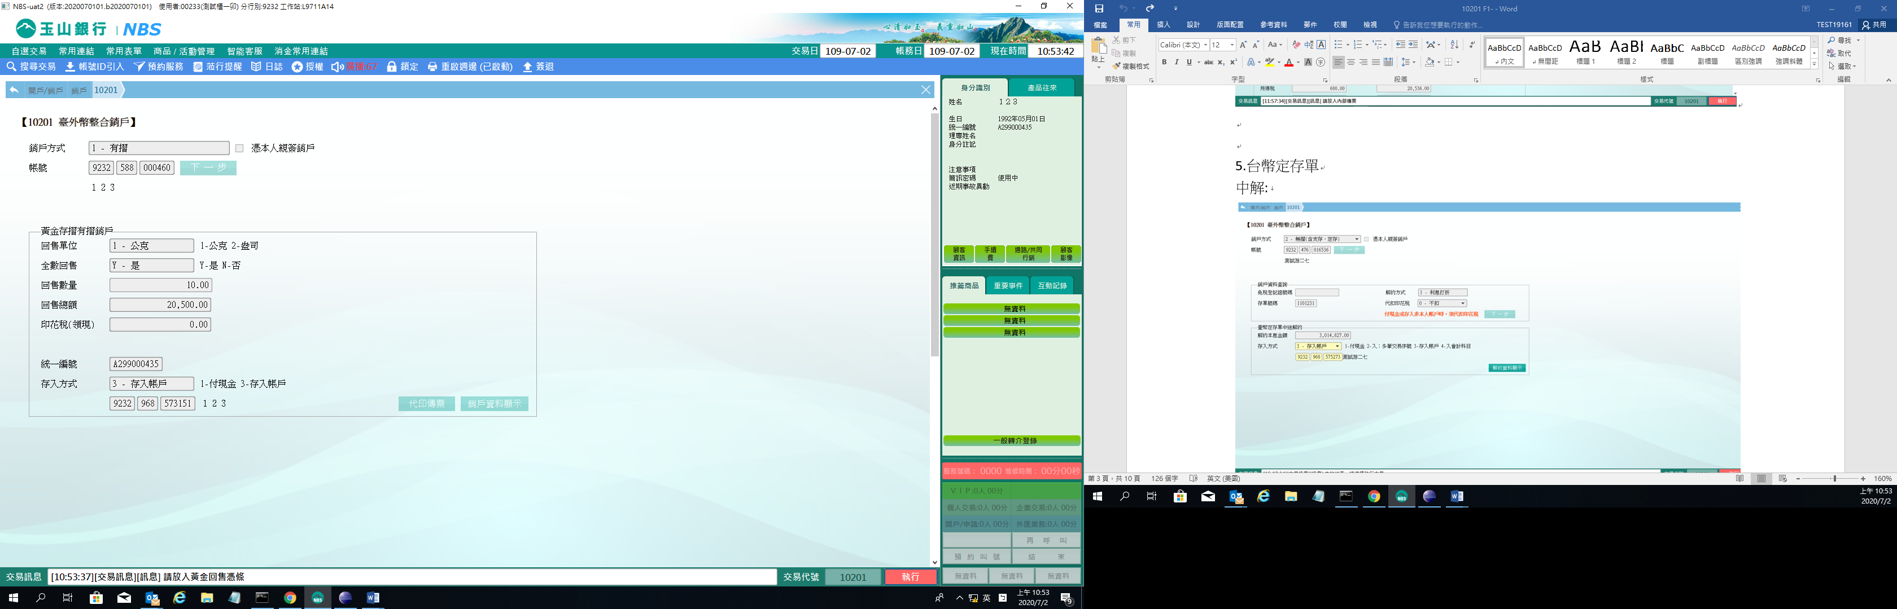

四、臺幣綜存單中途解約

輸入綜存單帳號並核對印鑑，點擊【下一步】，畫面帶出解約本息金額，確認金額無誤後，點擊【執行】，並列印內部傳票，即完成臺幣綜存單中途解約。  
※請顧客在內部傳票上簽蓋原留印鑑，由經辦驗印後方能執行交易。

※交易畫面提供【銷戶資料顯示】交易連結功能。

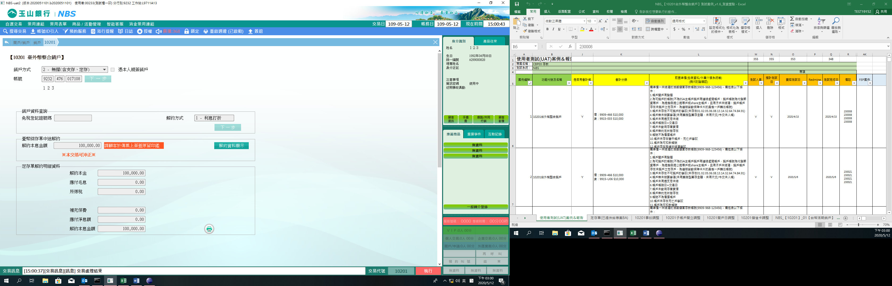

五、外幣綜存單中途解約

輸入綜存單帳號並核對印鑑，選擇「解約方式」，點擊【下一步】，畫面帶出解約本息金額，確認金額無誤後，點擊【執行】，並列印內部傳票，即完成外幣綜存單中途解約。。  
※請顧客在內部傳票上簽蓋原留印鑑，由經辦驗印後方能執行交易。

※交易畫面提供【銷戶資料顯示】交易連結功能。

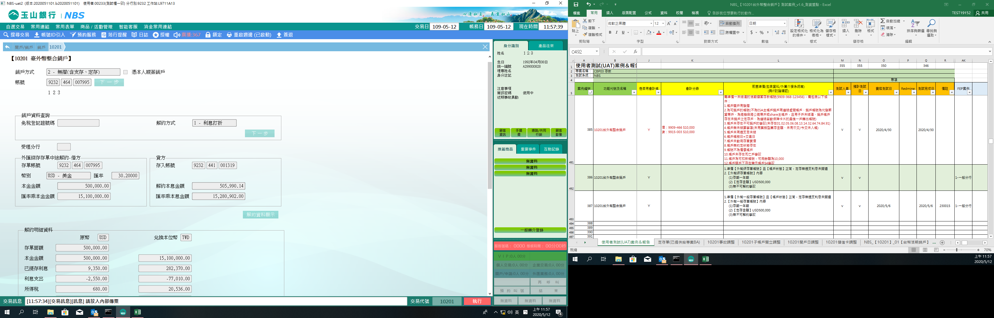

1. 臺幣定存單解約

輸入定存單帳號並核對印鑑，輸入相關欄位後，點擊【下一步】，畫面帶出解約本息金額，選擇「存入方式」後，點擊【執行】，放入存單背面印錄驗證，即完成定存單解約。

※交易畫面提供【銷戶資料顯示】交易連結功能。

1. 中途解約

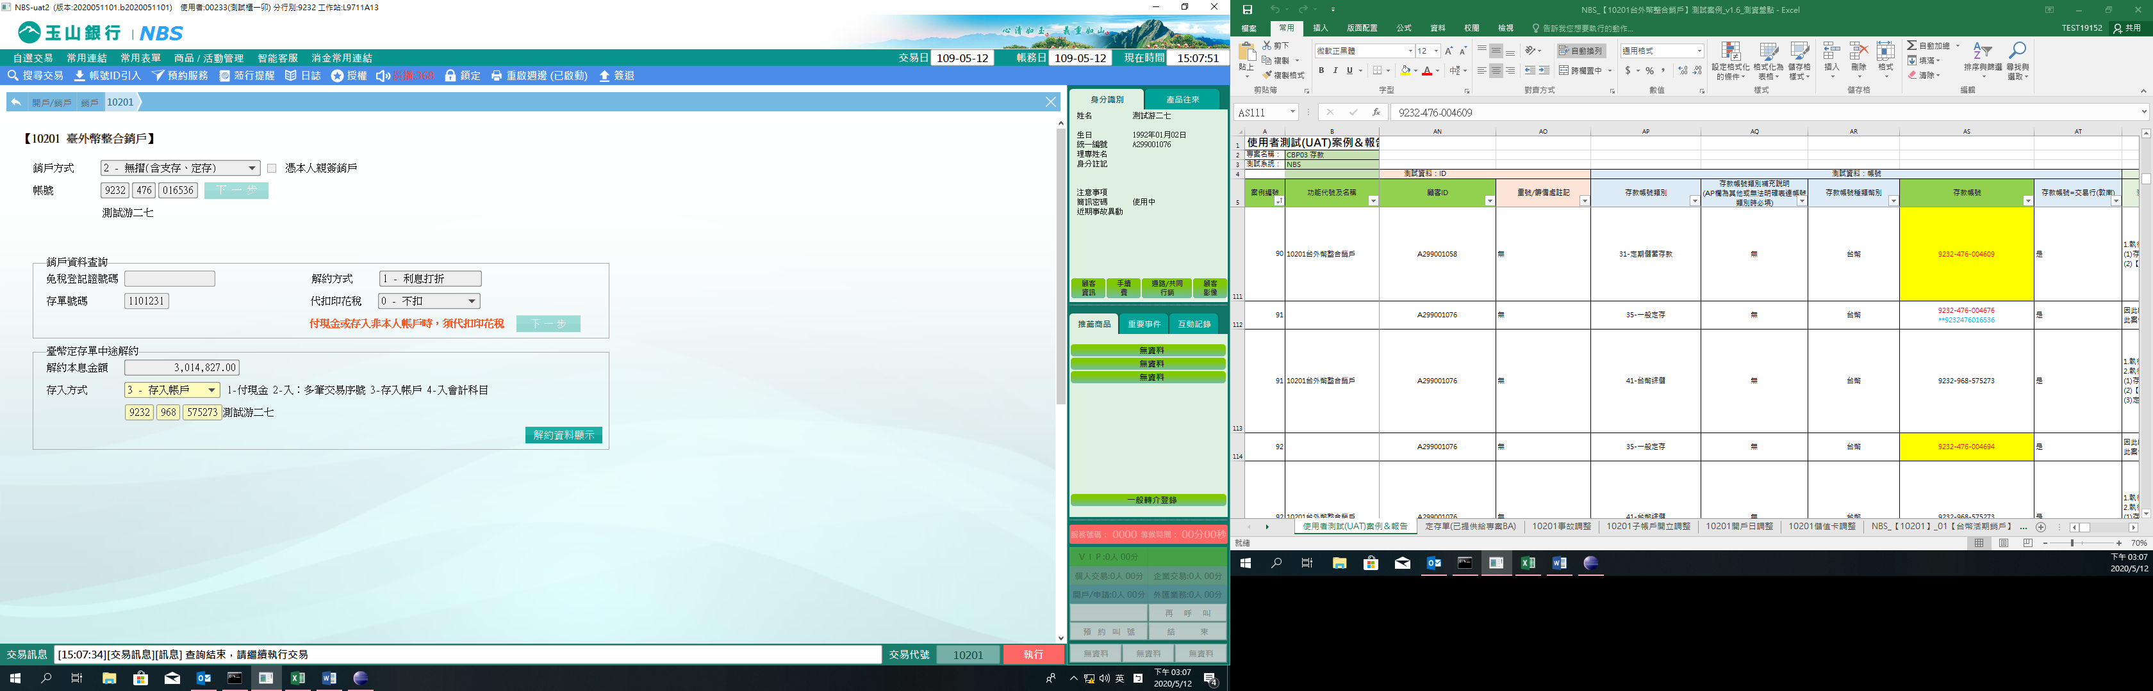

1. 一般解約

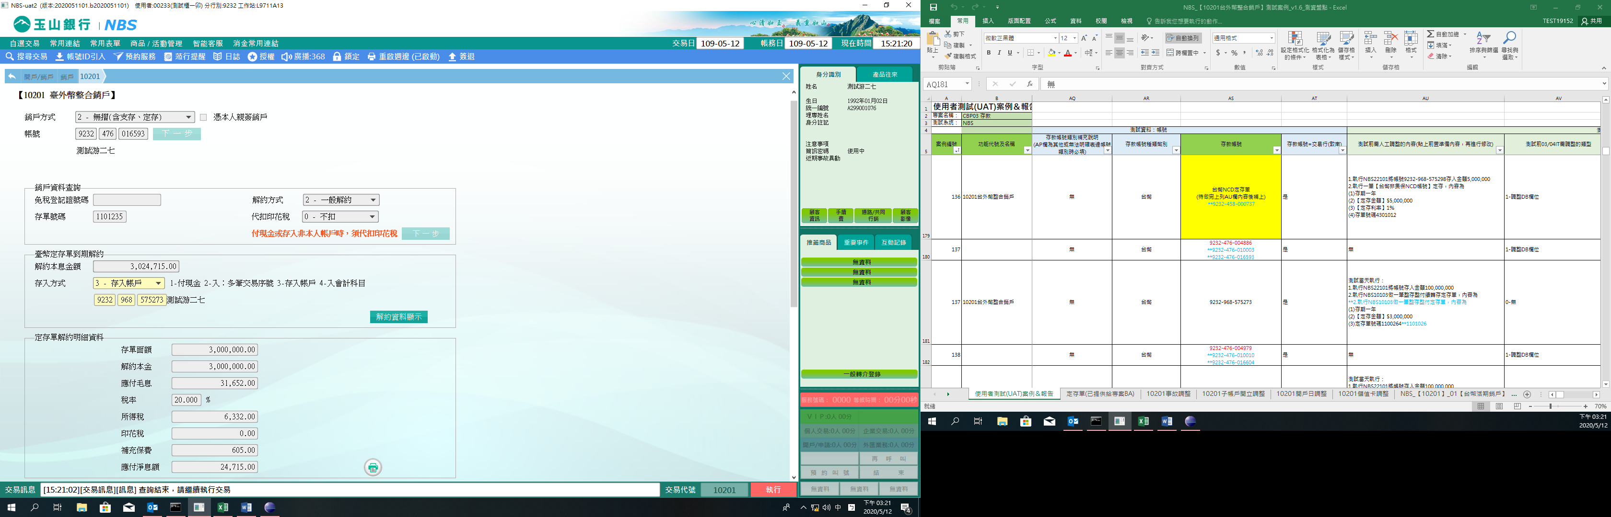

1. 續/轉存解約

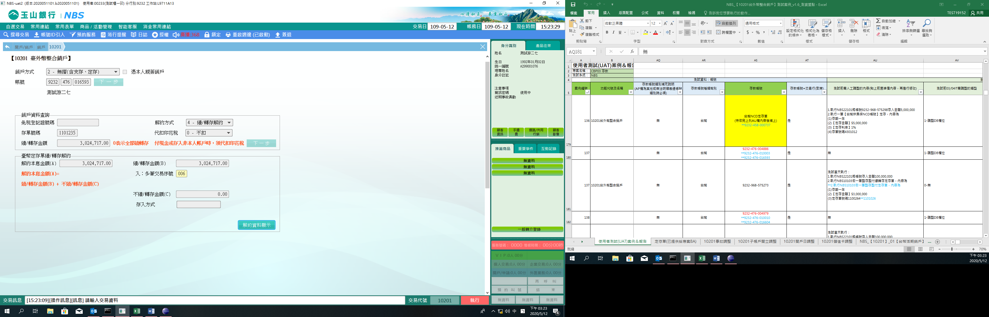

1. 外幣定存單解約

輸入定存單帳號並核對印鑑，輸入相關欄位後，點擊【下一步】，畫面帶出解約本息金額，選擇「存入方式」後，點擊【執行】，放入存單背面印錄驗證，即完成定存單解約。

※交易畫面提供【銷戶資料顯示】交易連結功能。

1. 中途解約

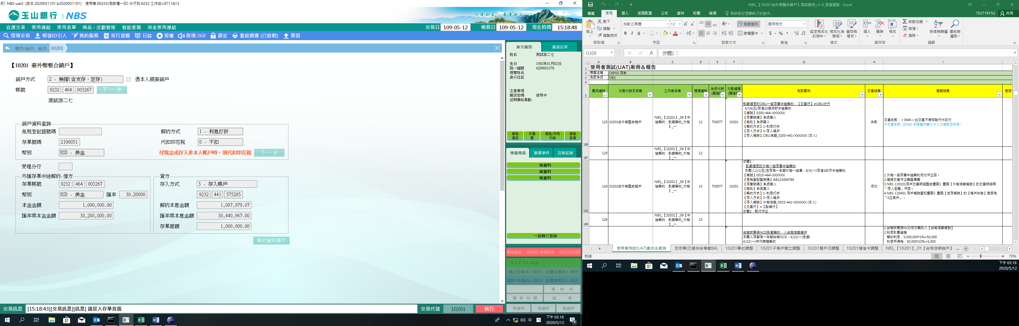

1. 一般解約

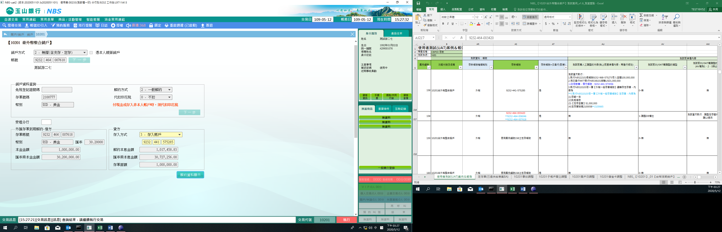

1. 續/轉存解約

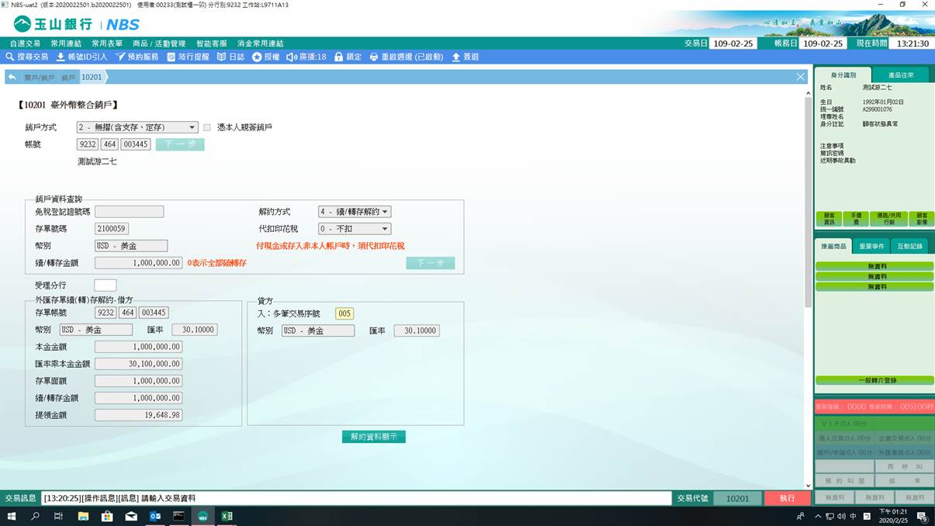

1. 臺幣NCD可轉讓定存單解約

輸入定存單帳號並核對印鑑，輸入相關欄位後，點擊【下一步】，畫面帶出解約本息金額，選擇「存入方式」後，點擊【執行】，放入存單背面印錄驗證，即完成臺幣NCD可轉讓定存單解約。

※請注意：NCD可轉讓定存單限到期才能解約。

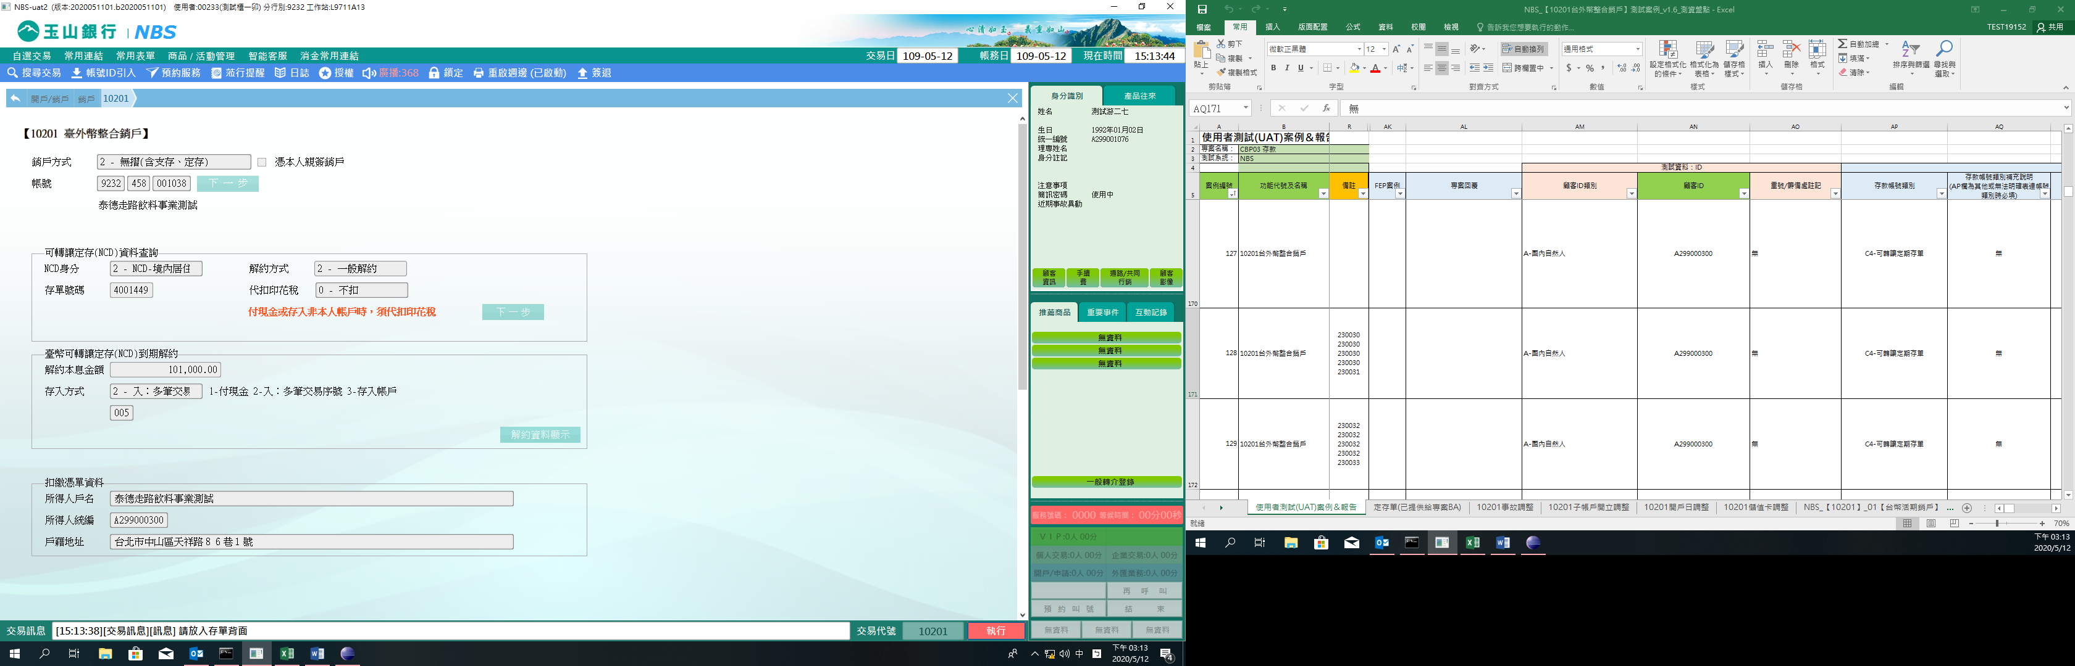

1. 臺幣支存銷戶

輸入支存帳號，點擊【下一步】並核對印鑑，點擊【執行】，並放入內部傳票印錄驗證，即完成銷戶。  
※交易畫面提供【列印切結書】、【事故資料查詢】、【公用事業費查詢】、【存戶票據狀態查詢】交易連結功能。

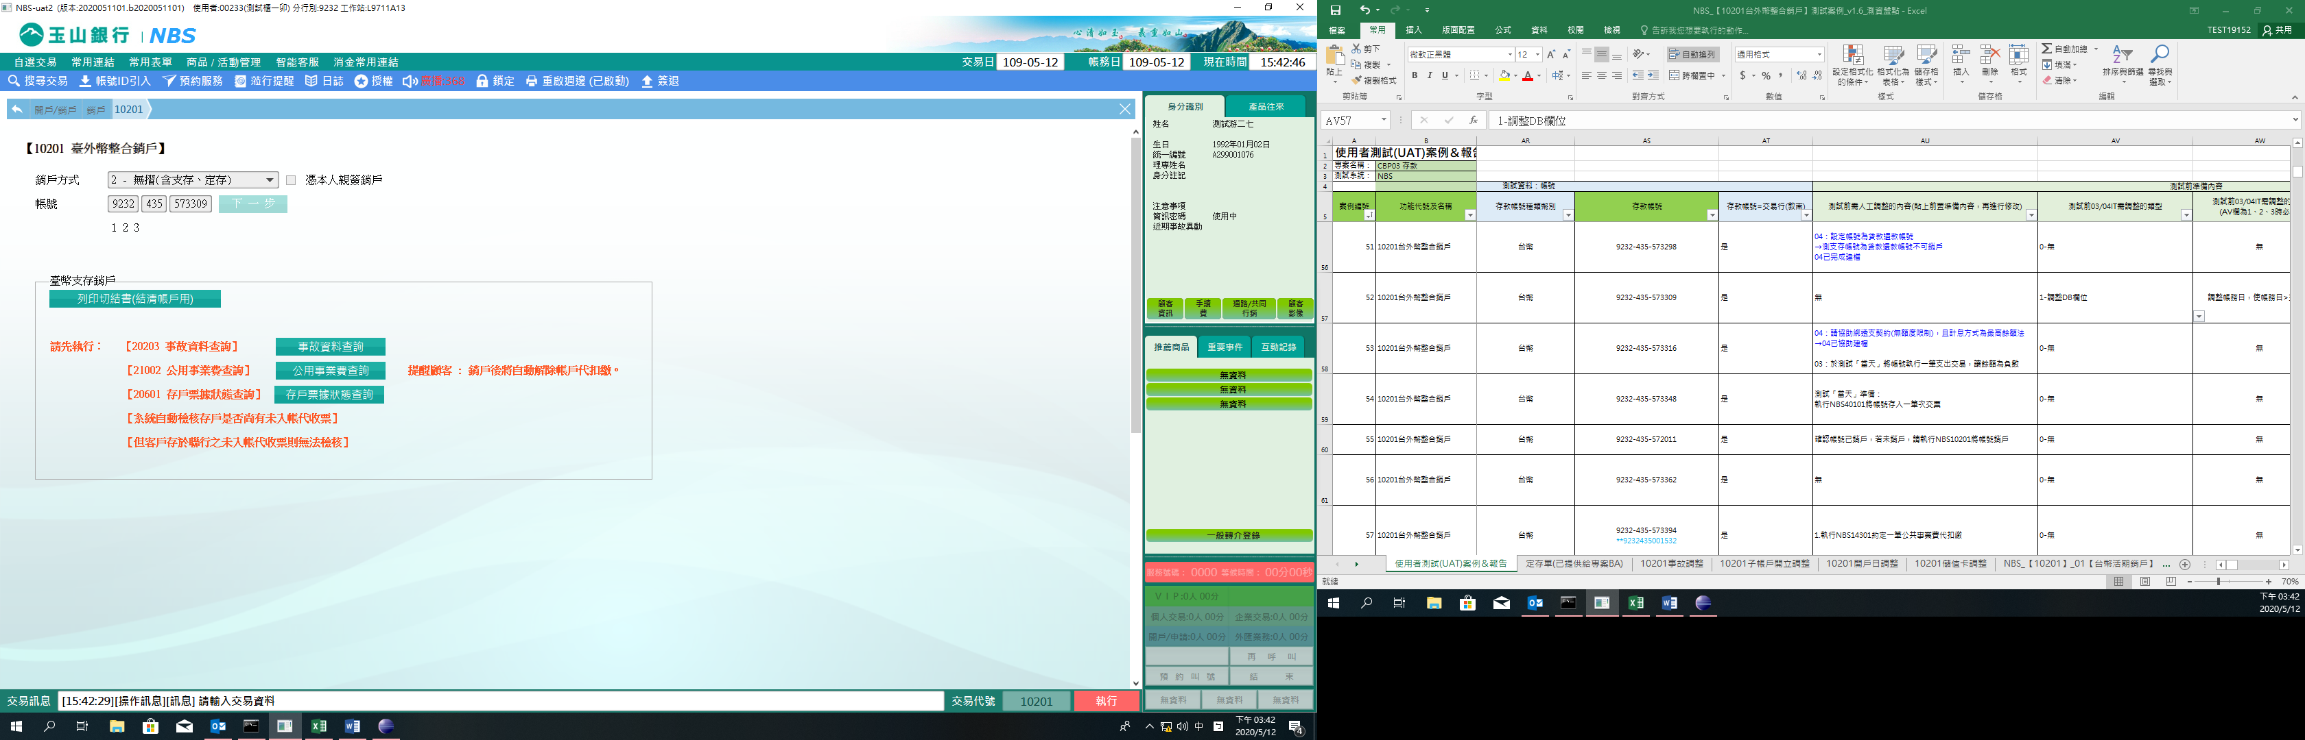

1. 儲值卡銷戶

「銷戶方式」選擇「4-儲值卡銷戶」，輸入儲值卡帳號，點擊【下一步】，點擊【執行】，並放入內部傳票印錄驗證，即完成銷戶。

※儲值卡銷戶餘額存入方式僅能選擇1-付現金。

《附圖》

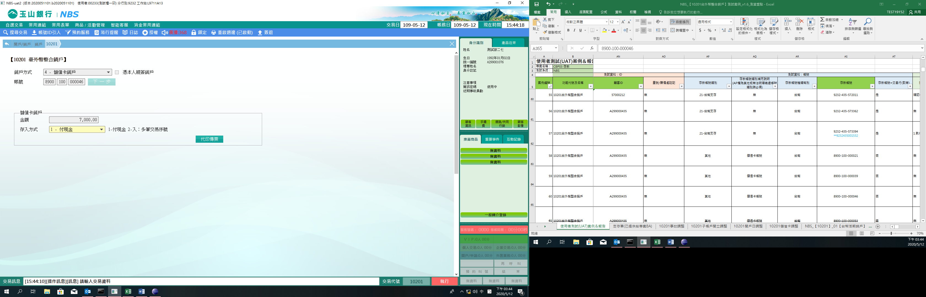

十一、數位帳戶銷戶

數位帳戶分為第一類與第三類，執行銷戶之數位帳戶必須為已驗證之數位帳戶，未驗證之數位帳戶不得銷戶。操作流程如下：

　　刷摺或輸入數存帳號，點擊【下一步】，並核對印鑑，選擇「存入方式」後，點擊【執行】，並放入取款憑條印錄驗證，即完成銷戶。

※交易畫面提供【銷戶資料顯示】、【存單歸戶資料查詢】及【約定查詢】交易連結功能

數一已驗證

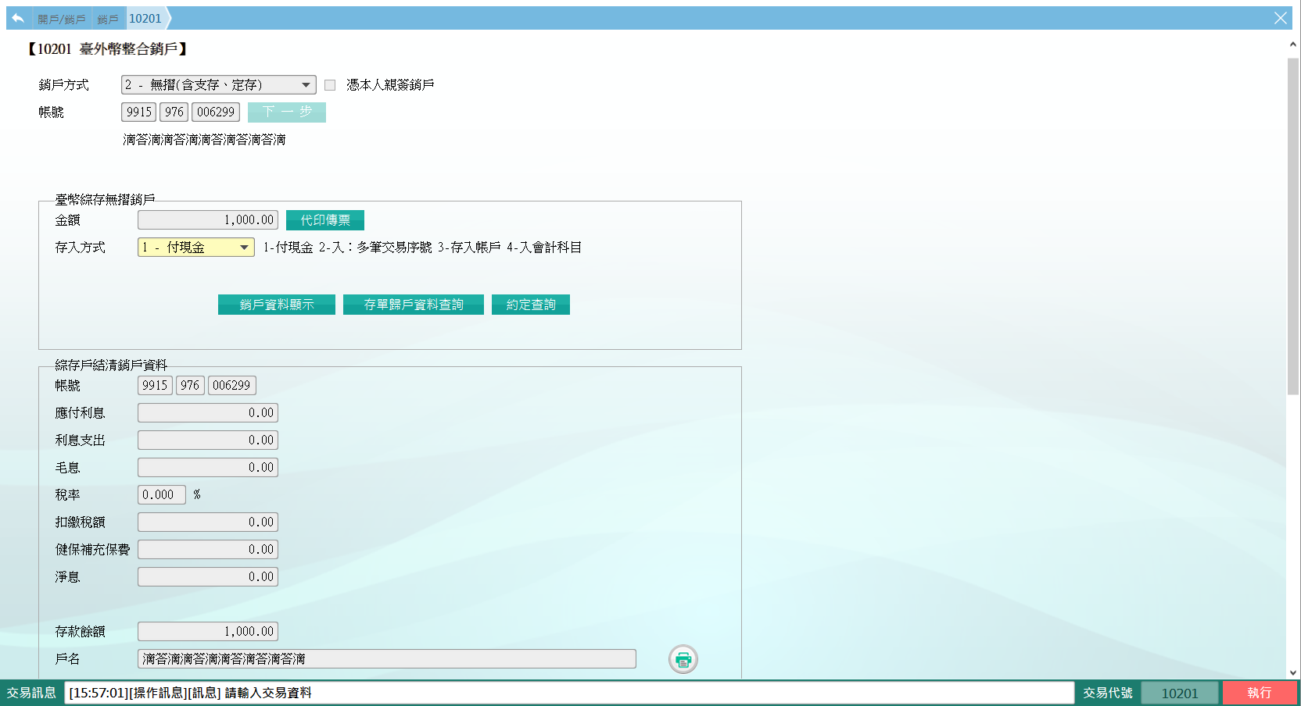

數一已轉換

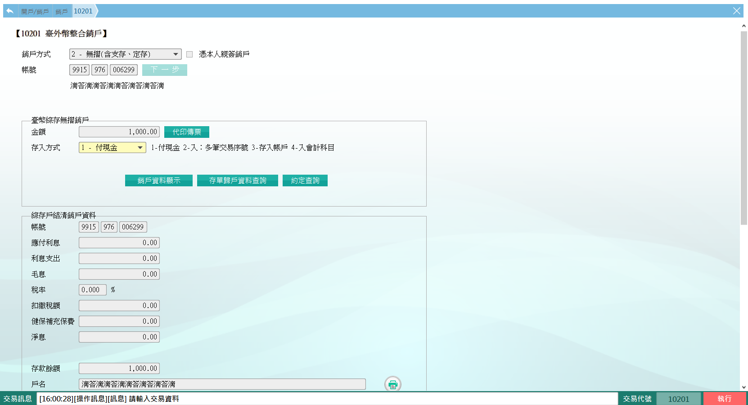

數三已驗證

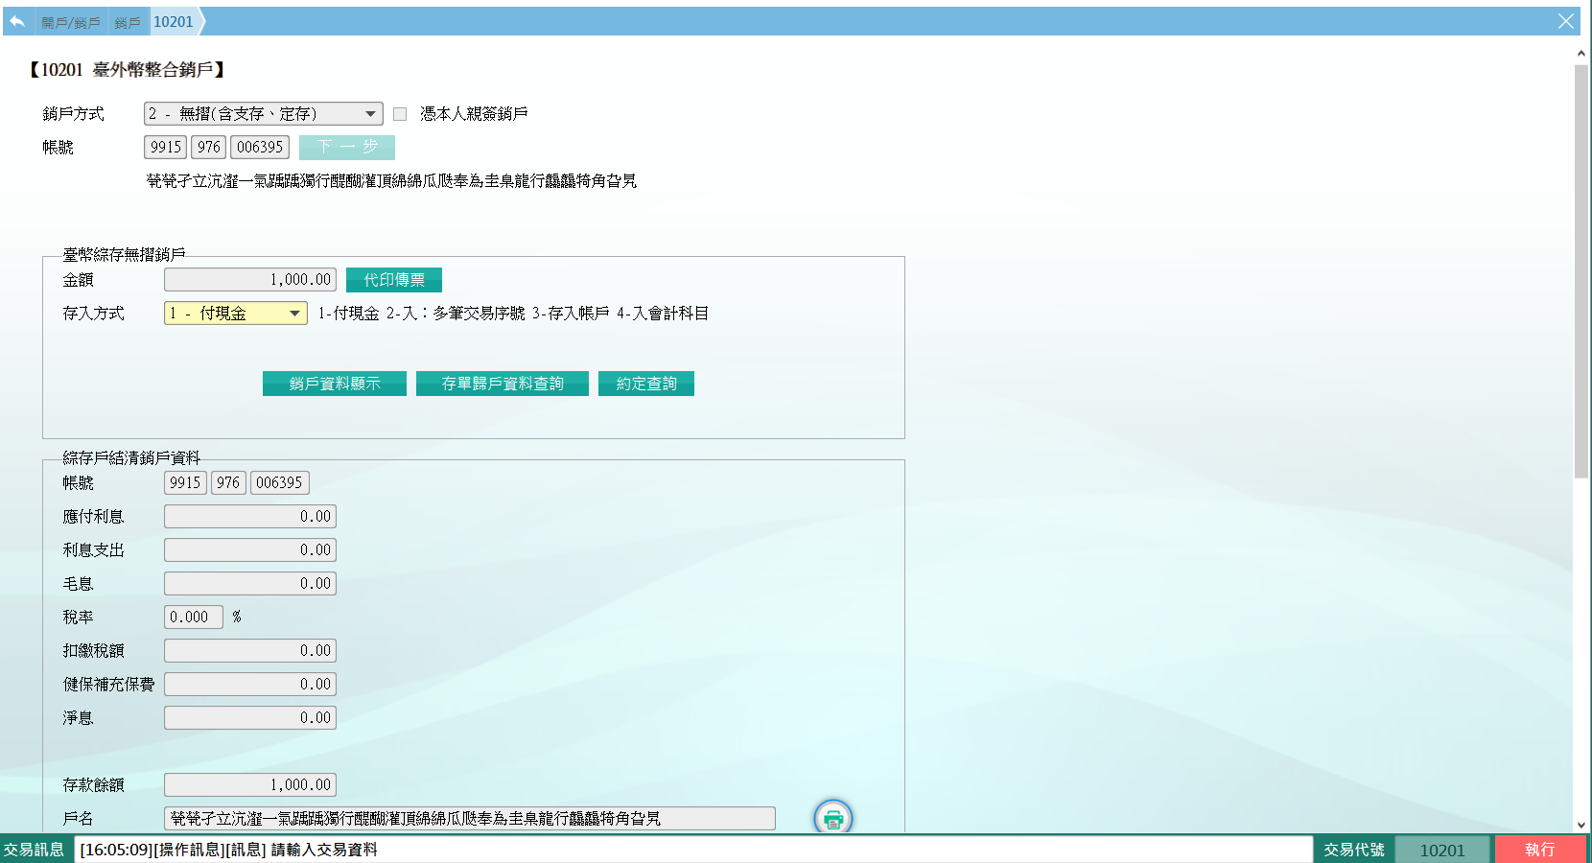

數三已轉換

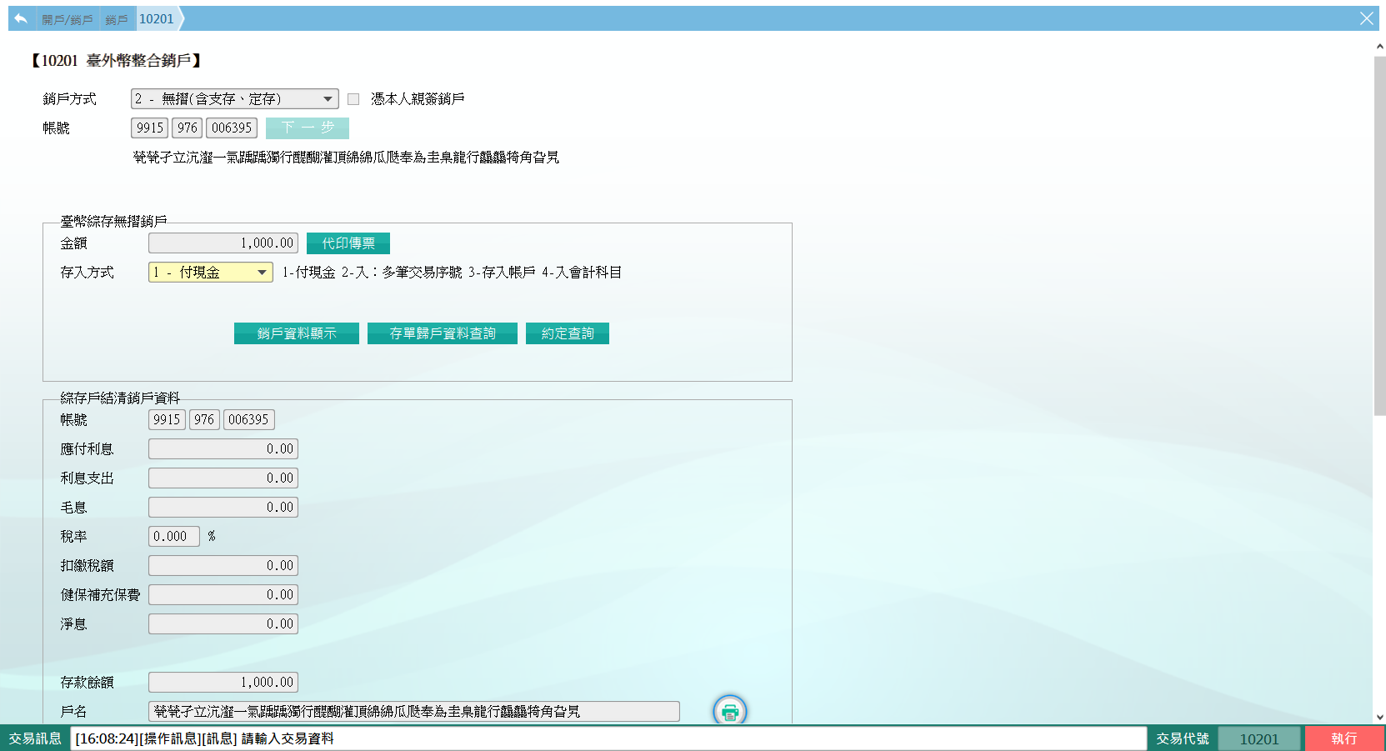

**肆、權限限制**

　　無。